EESTI RALLIKROSSIAUTODE TEHNILISED TINGIMUSED 2023
Kehtivad alates 1. jaanuarist 2023

Rahvuslikud eeskirjad (FIA Spordikoodeksi (SC) Lisa J, ptk 254, 255 ja 279 koos Eesti Rallikrossi Komitee täienduste ja lisavabadustega).

1. ÜLDEESKIRJAD
1.1. Klassid

Eesti meistrivõistlused rallikrossis 2023 võistlevad Eesti meistritiitli
arvestuses järgmised klassid:

1.1.1. SuperCar
Neljarattaveolised A- ja N-rühma homologeeritud autod (v.a KITCAR, autod), mis on FIA spordikoodeksi lisa J p. 251-255 kohased. Lubatud on spordikoodeksi lisas J p. 279.2 ja 279.3 kirjeldatud muudatused. Lubatud ka FIA homologeeringuta minimaalselt 4-kohalised ja EL territooriumil normaalse jaemüügivõrgu kaudu müüdavad autod. Samuti ka Proto Cars autod ja R5/Rally2 võistlusautod.
Mootor on vaba, kuid ei tohi ületada 2000 cm³, margipõhine mootor võib olla kuni 2058 cm^{3.}

1.1.2. Super1600
FIA homologeeringuga A-rühma esiveolised autod, mis vastavad SC lisa J p 251-255.
Lubatud on spordikoodeksi lisas J p. 279.2 ja 279.3 kirjeldatud muudatused. Lubatud ka FIA homologeeringuta, kuid minimaalselt 4-kohalised ja EL territooriumil normaalse jaemüügivõrgu kaudu müüdavad autod. Lubatud mootorimaht kuni 1600 cm3 . Mootor peab olema tootja poolt kasutatav.

1.1.3. TouringCar
Tagaveolised autod, mis on FIA spordikoodeksi lisa J p.251–255 kohased. Lubatud on spordikoodeksi lisas J p.279.2 ja 279.3 kirjeldatud muudatused. Mootor on vaba, kuid ei tohi ületada 2000 cm³. Kesk- ja tagamootoriga autod on keelatud.

1.1.4. Crosskart Xtreme ja Crosskart 650
Crosskart Xtreme ja Crosskart 650 klassi tehnilised tingimused on lisatud eraldi dokumentides Tehnilised tingimused Eesti MV rallikrossis Crosskart Xtreme 2023 ja Tehnilised tingimused Eesti MV rallikrossis Crosskart 650 2023.

1.2. Rattad, rehvid
1.2.1. Kõikides klassides (va arvatud Crosskart Xtreme, Crosskart Xtreme Junior, Crosskart 650) on lubatud kasutada ainult OÜ Topcontrol poolt tarnitavaid rehve. Kõikide võistlusklasside rehv on Avon ACB11. Lubatud veljemõõt 15“-17“.
Rehvid omavad erimärgistust, mille olemasolu kontrollitakse.
Legaalsed rehvid Lisa 1.
Rehvi lõikamine lubatud vastavalt lisatud joonisele (Lisa 1A). Joonisel kuvatud muster on vaadeldav kui maksimaalne lõikamise ulatus. Antud mustri skeemi järgides võib osad sooned jätta ka lõikamata, kuid keelatud on täiendavate soonte lõikamine. Vastavalt joonisele (Lisa 1A) lõigatud rehve võib kasutada piiranguta nii kuiva kui märja rajaga.
Igasugune rehvide soojendamine on keelatud. Komplektne ratas (survestatud rehv + velg + äärik) peab mahtuma U-kujulisse mõõdikusse harude vahega 250 mm, mõõtmine ratta mittekoormatud osas.

1.3 Reklaamkleebised
Esimese komplekti kleebiseid (Lisa 3) väljastab Eesti rallikrossi komitee tasuta. Järgmised kleebised on tasulised, mida saab osta võistluspaigas kohapeal.

2. TÄIENDUSED RALLIKROSSIAUTODELE

2.1. Tagatuled.
Igal autol peavad olema punased pidurituled võimsusega min 20W. Võib kasutada samasuguse valgusjõuga dioodtulesid. Paigalduskõrgus maapinnast peab olema 1–1,50 m. Tuled peavad süttima piduripedaalile vajutamisel ja käsipiduri kasutamisel (käsipiduriks ei loeta seisupidurit). Igal autol peab olema paigaldatud ka üks gabariittuli võimsusega min.15W. võib kasutada ka sama valgusjõuga dioodtulesid. Paigalduskõrgus maapinnast peab olema 1–1,50 m, see tuleb paigutada sümmeetriliselt auto pikitelje suhtes ja paralleelselt põikteljega.

2.2. Pukseerimissilmused
Pukseerimissilmused peavad asuma nii ees kui ka taga. Nad ei tohi ulatuda väljapoole auto perimeetrit pealtvaates ja peavad olema värvitud erkkollaseks, oranžiks või punaseks, olema kergesti leitavad ja tähistatud noole märgistusega. Pukseerimissilmused peavad olema pehmest materjalist ja silmuse läbimõõt minimaalselt 60mm, 5000N tõmbetugevusega.

2.3. Istmed
2.3.1. Juhiiste ja ohutusriietus peavad olema kehtiva FIA homologeeringuga.
2.3.2. Juhiiste peab olema tugedele kinnitatud läbi 4 punkti (2 ees, 2 taga), M8 poltidega ja tugevusklass minimaalselt 8,8. Küljekinnituste paksus vähemalt 3 mm, kergsulami puhul 5 mm.
2.3.3. Juhiiste peab olema kinnitatud vastavalt FIA SC lisa J 2023 artikkle 253 joonsiele 253-65b! Juhiiste ei tohi olla kinnitatud otse põhjale, vaid kahele ristitalale, mille otsad kinnituvad kesktunnelile ja või küljekarbile.
Autod millede tehniline kaart on väljastatud pärast 01.01.2009, peavad istmetorude
mõõdud olema vastavalt: 35 x 35 x 2,5 nelikanttoru puhul. 38 x 2mm ümartoru puhul. Toru otsad peavad olema kinnitatud poltliitega või keevisliitega kere külge. Kinnituskohtades olema tugevdatud plaatidega, mille pindalaga on vähemalt 40 cm². Plaadi ühe külje min mõõde 6 cm, paksus min 3 mm.

2.3.4. Juhiiste peab asetsema eespool algse tagaistme esiserva. Mõõdetakse sõitja
õlgade kõrguselt. Juhiistme ükski osa ei tohi asetseda peakaare all.

2.4. Tuuleklaas ja teised klaasid
2.4.1. Tuuleklaas peab olema lamineeritud klaasist või polükarbonaadist (vähemalt 5 mm paksune). Autod, mille tuuleklaas on pragunenud või mille klaas võib praguneda
nähtavuse kaoni, eemaldatakse sõidust. Kiled, kleebised, värvipihustamine on keelatud (v.a maksimaalselt 15 cm kõrgune reklaamkleebis esiklaasi ülaosas).
2.4.2. Teised klaasid peavad olema kas algsed koos turvakilega või polükarbonaadist min paksusega 5 mm. Kasutatav polükarbonaat ei tohi kokkumurdmisel murduda, samuti ei tohi olla pragusid. Kõik aknad peavad olema asendatavad algsetega ja läbipaistvad. Külgmisi aknaid peab olema võimalik eemaldada ilma tööriistu kasutamata (nõue hakkab kehtima aastast 2024).
Sünteetilisi klaase esiustel, esiklaasina ja tagaaknana ei või kasutada toonituna. (algsete klaaside minimaalne läbipaistvus on 50%). Tagumistele küljeklaasidele tuleb kanda võistleja nimi, võistlusnumber ja riigilipp. Võistlusnumber peab olema kollast värvi, nime värvus valge, nimetähe kõrgus 8-10 cm ja joone laius 1 cm.
2.4.2.1 Juhil on kohustuslik kasutada turvavõrku vastavalt SC lisa J ptk 253 p 11.
Turvavõrk ei tohi olla paigaldatud ukse külge.
2.4.3. Täiendav või suurendatud aknapesuvedeliku paak on lubatud.

2.5. Tagavararatas
Tagavararatas ei või paikneda autos.

2.6. Kütus ja kütusepaak

2.6.1 Kütus
Pliivaba (kuni 0,013 g/l) vastavuses SC lisa J ptk 252 p 9.1. ja 9.2. Kui kasutatakse spetsiaalselt võdusõiduks valmistatud kütust, siis lubatakse kasutada ainult Flexoil OÜ poolt tarnitavat Aspen R või Aspen+ kütust, mida saab osta Flexoil OÜ esindustest (tel: +372 733 9650, taivo@flexoil.ee tel: +372 529 7915).
2.6.2 On lubatud kasutada ka algseid paake.
Kõik mittealgsed kütusepaagid peavad vastama FIA nõuetele (Art 253-14). Paak (ka pumbad, filtrid) peab asetsema min 30 cm seespool kere välispinnast, väljaspool sõitjateruumi. Kohustuslik on tagasivooluklapp õhutustorul. Õhutustoru peab olema viidud väljaspoole kere välispinda. Kahemahulistel autodel ei tohi paak asetseda sõitjateruumis.
2.6.3. Mittealgne paak ja toitetoru peavad olema tulekindlate vaheseintega või
konteineriga isoleeritud. Kui paak on pagasiruumis ning tagaistmed eemaldatud, tuleb ehitada tule- ja vedelikukindel vahesein või konteiner juhiruumi ja paagi eraldamiseks.
Kahemahulistel autodel võib see olla löögikindlast, mittepõlevast ja läbipaistvast plastikust.
2.6.4 Mittealgne paak tuleb kinnitada kerele kindlalt vähemalt 4 (nelja) M8 (tugevusklass 8,8) poldiga.
2.6.5 Kütusepumbad võivad töötada vaid mootori töötades või selle käivitamisel.
2.6.6 Kütusetorustikul ei tohi olla sõitjateruumis ühenduskohti. Kerest läbiviikudel peavad olema tihendid, mis välistavad torude hõõrdumise.

2.7. Roolimehhanism
Ärandamisvastased vahendid tuleb eemaldada.
2.7.1 Rool peab olema kinnitusest eemaldatav (kiirliidesega).

2.8. Ohutusrihmad
2.8.1 Ohutusrihmad peavad olema kehtiva FIA homologeeringuga. Nõutav vähemalt 5-punkti kinnitus auto kerele (aluseks SC lisa J, ptk 253 p 6). 5- ja 6-punktirihma kinnitus tohib olla auto põhjal koos tugevdusplaatidega vastavalt FIA juhendile või kinnitusega eraldi torule, mis ei ole istmekronsteinidega seotud. Selle toru mõõdud ja kinnitamine sarnaselt istme kinnitustorude nõuetega. Õlavöödel on kohustuslikud eraldi kinnitused auto kerele või ohutuspuurile. Rihmad ei tohi olla kulunud ega veninud.

2.8.2 Kahjustatud rihmade markeerimisel tuleb märked teha kõigile rihmadele eraldi ja homologeeritud sedelite augustamise või nurkade maha lõikamise teel . Märgistatud varustust ei tohi kasutada võidusõiduks.

2.9. Jahutusvedeliku radiaator
2.9.1 Radiaator ja tema maht on vaba, samuti asukoht (v.a. Super1600), kuid see ei tohi paikneda või ulatuda sõitjateruumi. Jahutusvedeliku torud ei tohi asetseda sõitjateruumis, välja arvatud juhul, kui jahutusvedelikutorud on paigaldatud eraldi hermeetiliselt suletud tunnelisse. Õhukanalid kerest sisse ja välja on lubatud kui avade kogupind ei ületa radiaatori pinda.
Lisajahutusventilaatorid on lubatud. Ekraani võib paigaldada, kui sellega ei kaasne kere tugevdamist.

2.10. Välistuled
Välistuled võib eemaldada, kuid keres tekkivad avad tuleb katta. Avade katted peavad järgima kere algset kuju. Igas tulekattes võib olla ventilatsiooniava suurusega kuni 30cm².

2.11. Ohutuspuur
Ohutuspuur vastavalt FIA lisa J ptk 253 p 8.

2.12. Vaibad
Vaibad tuleb eemaldada.

2.13. Tulekustutid
Automaatne tulekustutussüsteem on kõigile soovitatav. Käsikustuti (vähemalt 2 kg) on soovituslik ja peab asuma sõitjaruumis ning olema kergesti kättesaadav. Kinnituseks peab kasutama ainult metallist kiirpäästikuga metall-linte (min 2 tk). Kustuti paigaldamisel peavad olema libisemisvastased piirajad (anti-torpedo tabs). Kustutit võib kasutada kuni taatlemisel ettenähtud kuupäevani, kuid mitte kauem, kui üks aasta viimasest kontrollist. Lubatavad kustutusained on pulber, AFFF, Viro 3 või mõni muu FIA lubatud aine. Keelatud on BCF, NAF ja CO₂.

2.14. Porilapid
Porilapid kohustuslikud kõikide rataste taga. Materjali paksus vähemalt 4 mm. Lapid
peavad olema vähemalt ratta laiused, ent ei või ulatuda rattast väljapoole üle 50 mm.
Lappide alumine serv ei tohi olla kõrgemal kui 10cm maapinnast, kui võistlusmasin seisab ja sõitja ei asetse autos. Porilapid peavad olema kere külge jäigalt kinnitatud.

3. KAAL, KERE

3.1. Auto kaal (SC lisa J ptk 279 p 3.1)
Autode lubatud miinimumkaalud koos juhiga ja kogu temale ettenähtud sõiduvarustusega ning kaalumishetkel autos olevate vajalike vedelikega, vastavalt mootori kubatuurile:
Kuni 1000 cm³ 770 kg
Üle 1000 – 1400 cm³ 860 kg
Üle 1400 – 1600 cm³ 1000 kg
Üle 1600 – 2000 cm³ 1100 kg
Üle 2000 – 2500 cm³ 1130 kg
Üle 2500 – 3000 cm³ 1210 kg
Üle 3000 – 3500 cm³ 1300 kg

Supercar klassis R5/RALLY2 miinimumkaal 1250 kg,
teistel sama klassi autodel, kaasa arvatud Protocar, miinimumkaal 1300 kg.
Kaalude juures arvestatakse töömaht koos turbo- ja vankelmootori kordajaga.

3.2. Kereehitus
3.2.1. Kere algne ehitus tuleb säilitada, v.a tiivad ja aerodünaamilised elemendid.
3.2.2. Kere võib muuta neljarattaveolisest autost kaherattaveoliseks ja vastupidi. Samuti on lubatud muuta esirattaveolisest tagarattaveoliseks ja vastupidi. Keredetaile võib materjali lisamisega (keevitus) tugevdada. Lisatud materjal peab olema ferriitne või samast materjalist (min paksus 1 mm) algse kerega.
3.2.3. Juhiuks ja konstruktsioon peab säilima algsena (k.a turvatalad jms). Teiste luukide ja uste materjal on vaba, algne kuju peab säilima, olles vahetatavad algsetega. Hinged, lukud ja käepidemed on vabad, ent peavad kindlalt toimima. Kapoti ja pagasiluugi algsed lukustid tuleb eemaldada. Hingede eemaldamisel peab paigaldama luukide neljast punktist väljastpoolt avatavad kinnitid. Tagumised uksed võib kinni keevitada. Kapotiluugile võib teha õhuvõtuavad, kui mehaanilised osad kapoti alt ei jää paistma. Klaasitõstukid on vabad.
3.2.4. Katusel on lubatud kuni kaks salongi ventilatsiooniava juhul, kui:
- õhukoguja kõrgus ei ületa 10 cm
- avad koos kogujaga on katuse esimesel kolmandikul
- avause maksimaalne laius on 500 mm
Küttesüsteemi võib eemaldada. Niiskuse ja udu eemaldamine akendelt peab olema
tagatud.
3.2.5. Põhjakaitsed lubatud vastavalt SC lisa J ptk 255. p 5.7.2.10, kaitsmaks järgmisi osi:
mootor, radiaator, vedrustus, käigukast, kütusepaak, jõuülekanne, väljalaske torustik, kustutussüsteem.
Põhjakaitsed peavad olema tehtud kas alumiiniumsulamist, terasest või komposiitmaterjalist ja peavad olema minimaalselt 4 mm ja terasest 2 mm. Põhjakaitsed ei tohi ulatuda esistange alumisest servast ettepoole.
Põhjakaitsed (inglise keeles underbody protection) ei tohi kaaluda üle 40 kg (ees 25 kg ja taga 15 kg), vastavalt FIA 2023 SC Artikkle 279 punktile 10.3.15.
3.2.6. Iluliistud võib eemaldada. Klaasipuhastajad on vabad, kohustuslik on vähemalt üks klaasipuhastaja tuuleklaasi puhastamiseks.
3.2.7. Kohustuslik kahe küljepeegli ja sisepeegli olemasolu (minimaalne ühe peegli
peegelpind 40 cm²).
3.2.8. Auto välimus peab olema korrektne, ilma rooste- ja avariijälgedeta.
3.2.9. Katalüsaatori paigaldamiseks võib teha kesktunnelisse täiendusi vastavalt SC lisa J ptk 279 joonisele 279–2.

3.3. Aerodünaamilised detailid
3.3.1. Lubatud on esi- ja tagaspoiler. Need ei tohi auto perimeetrist pealtvaates välja
ulatuda.
3.3.2. Spoilerite ja tiivalaienduste paigaldamisel peab jälgima, et need ei tohi puutuda
maad kui autol on mõlemad ühe poole rehvid tühjad, välja arvatud pehmest painduvast materjalist küljekardinad.
Spoilerid peavad eestvaates mahtuma ilma peegliteta auto kere projektsiooni.
3.3.3. Kaitseraud, mis on kereelement, on kohustuslik (sisemised turvatalad tuleb
eemaldada). Lisakaitserauad, talad ja kõik tugevdused on keelatud. Lubatud on
kaitserauale neli kinnitust – keskel 2 tk, tugevdusplaadid maksimaalsete mõõtudega 100 x 100 x 2 mm ja mõlemal küljel üks. Kinnituspoltide läbimõõt on kuni 10 mm. Kinnitusteks kasutatava materjali tugevus ei tohi ületada algset.
3.3.4. Esipaneeli tugevdamiseks on keelatud kasutada lisatalade- ja lehtmaterjali, mille paksus ületab algset.
3.3.5.
Esimesi poolraame siduv või muul moel esiosa tugevdav element võib olla algne või võib kasutada ka üht terasest tala või toru tingimusel, et selle ristlõige on mistahes suunast mõõdetuna maksimaalselt 50 mm. Materjali paksus ei tohi olla suurem kui 1,5 mm.
Elemendi kinnitus peab olema algne. Element ei tohi olla laiem kui esistange. Element peab mahtuma stange sisse ära ja ei tohi kusagilt stangest välja ulatuda. Mittealgse elemendi, sealhulgas kaitseraua kinnitusdetailide asukoht, ei tohi olla kaugemal kui originaalsete kinnituste asukoht.
3.3.6. Esimeste ja tagumiste aerodünaamiliste detailide paksus on vähemalt 1 mm ja kuni 5 mm. Aerodünaamiliste detailide valmistamiseks võib kasutada plastikut või plastkomposiitmaterjale.

3.4. Poritiivad
Materjal ja kuju on vabad, kuid rattakoopa kuju peab säilima. Koopa mõõtmed on vabad, aga pealt vaadates ei tohi ratas näha olla.

3.5. Tuuleavad
Punktis 2.10 mainitud eemaldatud tulede avadesse võib jätta kuni 30 cm² õhuvõtu- ja jahutusavad.

3.6. Mootor
3.6.1. Esimesel võistlusel, kus võistleja osaleb, plommib tehniline komisjon mootori
klapikambrikaane nummerdatud plommiga. Hooaja jooksul kasutatavate mootorite arv on vaba. Mootori vahetamiseks või lahti võtmise vajadusel tuleb saada eelnev luba Eesti Rallikrossi Komiteelt. Protseduuri rikkumise korral võidakse tühistatada kõikide eelnevate etappide tulemused sel võistlejal.
3.6.2 Klapikambrikaane plommimise võimaldamiseks tuleb kahte kõrvuti asetsevasse
kaane tikkpolti puurida plommimistraadi läbiviigud.
3.6.3. Üldised nõuded mootorile:
Klassis Super1600 mootor vabalthingav töömahuga kuni 1600 ccm. Lubatud mootoriploki silindrid töödelda remontmõõtu STD +0,5mm
Klassis TouringCar mootor vabalthingav, töömahuga kuni 2000 ccm. Lubatud mootoriploki silindrid töödelda remontmõõtu STD +0,5mm. Ei pea olema autotootja margipõhine.
3.6.4. Segusiibrid tuleb varustada väliste lisavedrudega, mis tagavad nende sulgumise ohuolukorras.
3.6.5. Kütuse põlemiseks vajalikku õhku ei või võtta sõitjateruumist.
3.6.6. Mootoris lubatud kasutada põlemiseks ainult õhu-bensiini segu. Kõik lisandid, ka vesi on keelatud.
3.6.7. Muutuva pikkusega sisselaskekollektor on keelatud.
3.6.8. Titaani lubatud kasutada vaid kepsude, klappide, klapitõukurite ja kuumaekraanide valmistamisel.
3.6.9. Magneesiumi kasutamine liikuvate osade puhul on keelatud.
3.6.10. Keraamiliste komponentide kasutamine on keelatud, välja arvatud sidur.
3.6.12. On keelatud muudetavate gaasijaotusfaasidega süsteemide (n-ö VETEC)
kasutamine. Muudetavate gaasijaotusfaaside süsteem tuleb välja lülitada mehaanilisel teel.
3.6.13 Summuti müratase ei tohi ületada 4000 p/min juures 100 (sada) dB.

3.7. Ülelaadimisega autod
Ülelaadimisega mootorite puhul on lubatud maksimaalne nominaalne töömaht 2058 cm³, diiselmootoril 2333 cm³. Kõikidele turbomootoriga autodele peab olema paigaldatud turbopiiraja, selle kirjeldust vt SC ptk 254 p 6.1 (joonis 254-4), kusjuures piiraja siseläbimõõt on maksimaalselt 45 mm, välisläbimõõt kitsaimas kohas 51 mm (kahe paralleelturbo puhul vastavalt 32 mm ja 38 mm).

3.8. Interjöör
Vähemalt margipõhine armatuur on kohustuslik. Armatuurilt võib eemaldada vaid iluliistud ja keskkonsooli osad, millele ei kinnitu soojenduse ja näidikute elemendid. Lisaventilaatori kasutamine on lubatud, kui see on paigaldatud armatuurlaua alla ja ümbritsetud turvavõrguga. Juhiruumist võib eemaldada detaile, mille tulemusel ei tohi jääda teravaid kerenurki ja -servi (raadius vähemalt 3 mm). Juhiiste peab asetsema täielikult auto keskteljest ühel või teiselpool. Vaheseinad, mis eraldavad sõitjateruumi mootoriruumist ja pakiruumist, peavad olema tule- ja vedelikukindlad. Materjal peab olema sama või tugevam.

3.9. Kütuse-, õli- ja jahutusevedeliku paagid
3.9.1. Peavad olema isoleeritud sõitjateruumist nii, et lekke korral ei satuks vedelik
sõitjateruumi.
3.9.2. Kütusepaagi kork ei tohi ulatuda väljapoole kere pinda ja peab olema lekkekindel.
3.9.3. Karteri tuulutusel on nõutud (v.a autod, kus on säilinud algne sisselaskesüsteem, mille puhul on tuulutus seotud sisselaskekollektoriga) minimaalselt 2-liitrine õlikogumispaak, mis välistab olenemata auto asendist õli sattumise rajale.

3.10. Sillad, vedrustus
Amortisaatorid ja vedrud ning nende tööpõhimõte on vabad. Muudatused kerele on
lubatud antud piirides:
- sillatala algsete kinnituskohtade tugevdamine
- materjali lisamisega uute kinnituskohtade loomiseks
- muudatused, mis on vajalikud tagamaks liikumisruumi vedrustuse komponentidele,
veovõllidele ja ratastele.
Tugevdamise ja materjali lisamisega ei tohi muuta algset silla kinnituskohta rohkem kui 100 mm.
Lisaks on lubatud poolraamide muutmine, kui:
- need on asendatavad algsetega ja kinnituskohad kerele jäävad samaks - need on kere küljest eemaldatavad (keelatud on keevitus)
Aktiivvedrustus on keelatud.

3.11. Jõuülekanne
Jõuülekanne on vaba, kuid veojõukontroll on keelatud.
Piiratud libisemisega esi- või/ ja tagadiferentsiaal peavad olema mehaanilised. Piiratud libisemisega mehaaniline diferentsiaal on diferentsiaal, mis töötab täielikult mehaaniliselt, s.t. ilma igasuguse hüdraulilise või elektrilise abita. Viskoossidurit ei loeta mehaaniliseks süsteemiks.
Supercar klassis on elektriliselt juhitav jõuülekanne lubatud. Lubatud on elektrilise keskdifferentsiaali kasutamine. Neid kasutatavatele võistlusmasinatele kehtib minimaalne kaal 1350 kg.

3.12. Pidurid
Pidurid on vabad, kuid peavad olema töökorras ja kõik neli ratast peavad pidurdama. Käsipidur peab töötama ning peab kontrollima kas esi- või tagarattaid. ABS on keelatud. Pidurivedeliku lisa paagid tohivad olla sõitjateruumis ainult siis, kui need on valmistatud metallist või kaetud lekke- ja tulekindla kattega. Piduriketta ja -trumli tööpinnad peavad olema valmistatud ferriitsest materjalist.

3.13. Aku
Aku maht, tüüp ja asukoht on vaba. Kui aku asub sõitjateruumis, peab ta asuma esiistmetest taga pool. Happeaku peab sõitjateruumist olema eraldatud metallist tule- ja vedelikukindla konteineri või vaheseinaga. Kuivakuks loetakse akut, mis on nn. suletud tüüpi (sealed), ilma õhutusava(de)ta ja lekkekindel (tootjapoolne markeering „non spillable“). Akul peab olema lühiste vältimiseks kaetud „pluss-klemm“. Aku peab kere külge olema kinnitatud vähemalt kahe metallvitsaga ja nelja poldiga ning tugevdatud plaatidega (kinnituspoltide minimaalne läbimõõt M8 (tugevusklass 8,8), plaatide minimaalne paksus 3 mm ja pindala minimaalselt 20 cm², vitsa minimaalne paksus 1 mm). Aku kinnitused peavad toetuma aku ülaservale. Aku aurud tuleb juhtida autokerest välja.
3.14. Roolimehhanism
Roolisüsteem peab olema valmistatud autotootja (-tehase) poolt, kuid ei pea olema sama automargi oma. Lubatud on ainult mehaaniline rataste juhtimine. Nelja ratta keeramine on keelatud.

3.15. Käigukast
Elektrooniliselt, pneumaatiliselt või hüdrauliliselt kontrollitavad poolautomaat- või automaatkäigukastid on keelatud. Juhi poolt elektrooniliselt, pneumaatiliselt või hüdrauliliselt reguleeritavad diferentsiaalid on keelatud.

3.16. Peavoolulüliti
Peavoolulüliti on kohustuslik, mehhaaniliselt lülitatav sõiduasendis juhi poolt ning eraldi väljast ja tähistatud vastava tähistusega. Peavoolulüliti väljalülitamisel peab töötava auto mootor seiskuma. Elektromagneetilised peavoolulülitid on keelatud. (SC lisa J, Art 253-13).
3.17. Telemeetria ja raadioside
Raadioside on lubatud. Igasugune telemeetria on keelatud.

3.18. Pardakaamera
3.18.1. Pardakaamera on kaamera, mis on paigaldatud vastavalt SC J Artikkel 253-2 nõuetele ja salvestab liikuvat pilti võistlusauto seest viisil, et kaamera pildist on üheselt näha võistlusrada, rool ja pedaalid. Pardakaamera ei tohi asuda auto sisemusest väljaspool.
3.18.2. Võistlejal on kohustuslik kasutada pardakaamerat, et võistluspäeva jooksul tekkida võivate võistlussituatsioonist tõusetuvate olukordade tõlgendamiseks kasutada oma võistlusauto kaamera salvestist.

3.19. Tehniliste parameetrite muutmine ja kontroll
Kui auto juures on vaja muuta algseid konstruktsioone seoses nende töökindluse ja ohutuse tagamisega ning kui tehtavad muudatused lähevad vastuollu antud tehniliste tingimustega, siis annavad selleks loa Rallikrossi Komitee ja Tehnikakolleegium. Luba antakse tingimusel, et ohutus ei vähene. Loal on kirjeldatud vastavate muudatuste iseloom ja ulatus. Kõik kulud, mis tekivad sõitjale seoses auto vastavuse tõestamisega Tehnilistele Tingimustele, kui seda tehakse Tehnilise Komisjoni nõudmisel, kannab sõitja. Hooaja käigus avastatud tõsised rikkumised viivad kõikide saavutatud tulemuste tühistamiseni antud hooajal. Tõsiseks rikkumiseks, mis viivad tulemuste tühistamiseni, loetakse näiteks lubatust suuremat mootori kubatuuri, mittevastava kütuse kasutamist.

Lisa 1. Rehvid
Kehtib ka aastal 2023.
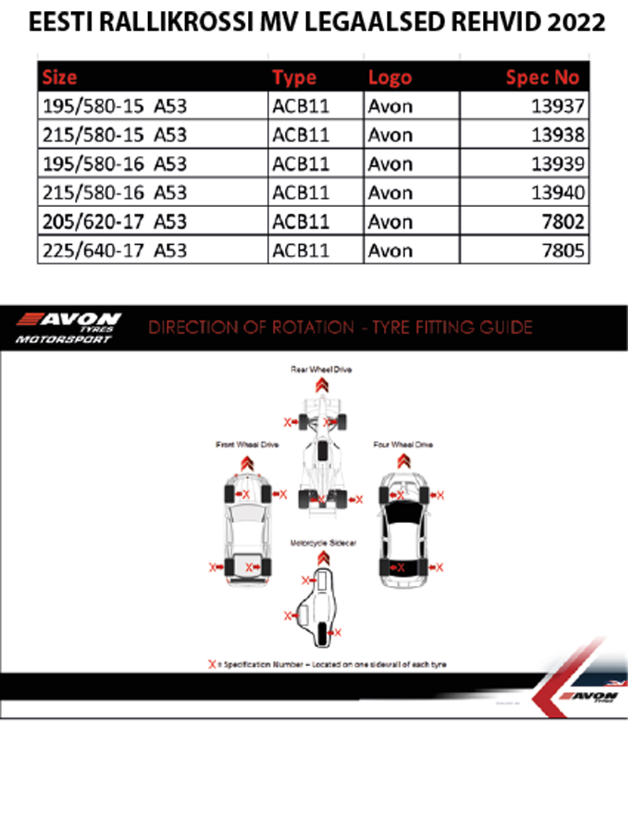

Lisa 1A. Rehvide lõikamine
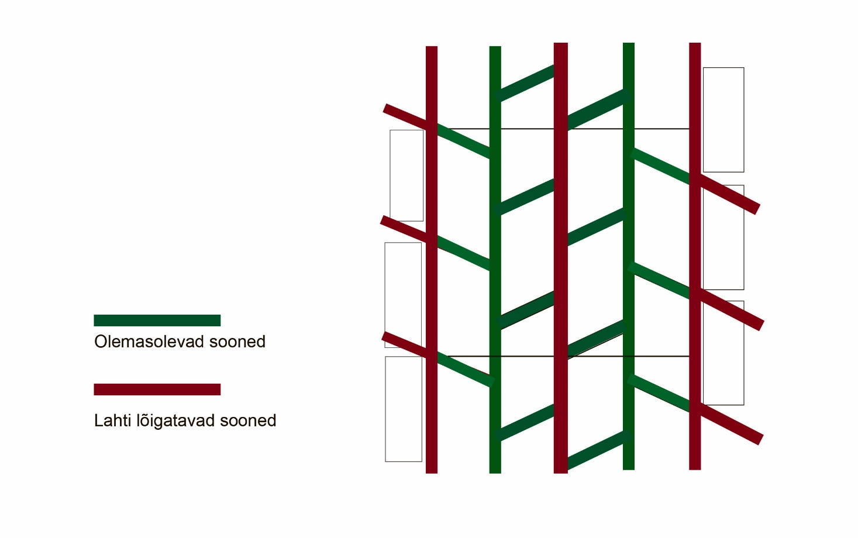

Lisa 2. Kohustuslikud kleebised
Avaldatakse bülletääniga.

